
SPD-Fraktion
der Bürgerschaft
der Hansestadt Wismar
___________________________________________________________________________

Wismar, 14.03.2016

Antrag der SPD-Fraktion

Durchführen von kleineren Empfängen
auf der Aussichtplattform der St.-Georgen-Kirche Wismar

Beschlussvorschlag

Der Bürgermeister wird gebeten zu prüfen, ob die Möglichkeit besteht, auf der Aussichtsplattform der St.-Georgen-Kirche Wismar kleinere, zeitlich begrenzte Empfänge anlässlich von Jubiläen bzw. besonderer familiärer Ereignisse für Bürgerinnen und Bürger durchzuführen.

Begründung

Aus der Bevölkerung wurde an uns mehrfach der Wunsch herangetragen, auf der Aussichtsplattform der St.-Georgen-Kirche Wismar kleinere Empfänge anlässlich besonderer Jubiläen wie z.B. runde Geburtstage (die nicht selten Anlass für Spenden sind) durchzuführen.
Das entgeltliche Angebot soll sich an kleinere Gruppen richten und auf ein bis zwei Stunden begrenzt sein. Die Empfänge sind so durchzuführen, dass der Besucherverkehr auf der Aussichtsplattform nicht wesentlich beeinträchtigt wird.

Es ist auch zu prüfen, ob die Durchführung dieser kleineren Empfänge zusätzlich außerhalb der regulären Öffnungszeiten stattfinden kann, selbstverständlich mit einem erhöhten Entgelt bei entsprechendem Personalaufwand.

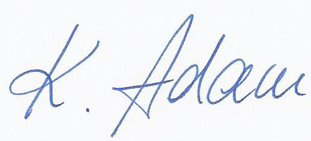

Kerstin Adam
Fraktionsvorsitzende

